Rapport frå 17.mai-komitéen 2019
Styret:
Styret skal bestå av: leiar, sekretær og kasserar. På styremøta møter også dei 3 gruppeleiarane.

Leiar:
- Har overordna ansvar for heile arrangementet.
- Må veljast på fyrste møte – felles foreldremøte.

Sekretær:
- Må veljast på fyrste møte – felles foreldremøte.
- Skriv referat frå møter.
- Har ansvar for innkalling til styremøter.
- Har ansvar for innkalling til dugnad 16.mai, og lage arbeidsliste/vaktplan for sjølve 17.mai. dagen. Dette kan delegerast til gruppeleiarane.
- Alle foreldra bør delast inn i grupper på det felles foreldremøtet. Gruppene har eigne møter som gruppeleiar kallar inn til. Styret skal ha overordna ansvar.

Kasserar:
- Må veljast på fyrste møte – felles foreldremøte.
- Sidan 8.klasse har ansvar for å halde oversikt over alle utgifter/inntekter i samband med 17.mai-arrangementet bør kasserar derfor vere den som har tilgang til klassekontoen.
- Skal ta imot alle rekningar, og ha oversikt over økonomien.
- Oversikt over eventuell bruk av matbongar (Drilljentene og aspirantkorpsmedlemmene fekk kvar sin matbong på ei brus og ei pølse (Dette vart sponsa av Hans Nes Bygg AS). Familien Kjellevoll fekk rømmegrauttallerken for hjelp med lydanlegg. Aspirantkorpset fekk i tillegg 3000 kroner for innsatsen på 17.mai.
- Tinga vekslepengar til matsalet. Dette må tingast i banken seinast ei veke før. Vi tinga 10000.- i vekslepengar, og DET VART FOR LITE. Mange kjem med papirpengar (har tatt ut kontantar i minibank…), mykje veksel går då ut, og det går tid før dei kjem attende for å handle meir (då forhåpentleg vis med det dei har att frå «føssta sveivet». Vi hadde ein del 5 kronarar i vekslepengane og, sidan det var tippekonkurransar. Vi nytta òg VIPPS som betalingsmoglegheit, men sidan FAU ikkje har oppretta organisasjonsnummer ennå (foreslått frå 17.maikomitèen i 2017) hadde vi ikkje ein eigen konto å knyte VIPPS-innbetalingane til. Vi nytta difor ein privat konto (kasserar sin lønnskonto). Det fungerte, men er ikkje noko løysing vi vil foreslå at vidareførast.
- Tinga gåvesjekk til beste klasse hjå Luster Sparebank, og evt. til gjestetalar. Merk at dette må tingast i god tid!
- Skal føre rekneskap for heile arrangementet.

Fyrste møte:
Vi hadde fyrste møte 4.mars. Dette er eit møte for heile foreldre-/føresettegruppa. Klassekontaktane kallar inn til dette møtet.

Sakskart for møtet bør innehalda fylgjande punkt:
- Val av styret.
- Val av leiarar for dei ulike gruppene:
- Matgruppa
- Programgruppa
- Pyntegruppa
- Fordeling av foreldra i dei 3 ulike gruppene.
- Registrering av riktig e-postadresse til alle foreldre.
- Klassekontaktane sitt referat frå fyrste møtet vart lagt i kullet si Facebookgruppe.
- Viktig at det vert presisert at alle elevane og foreldra møter til dugnad 16.mai, samt at alle er med og ryddar etter arrangementet 17.mai.

Dei tre arbeidsgruppene:
Gruppeleiarane tek ansvar for å kalle inn sine medlemer til arbeidsmøter vidare. Det er viktig at gruppene (v/gruppeleiar) skaffar seg oversikt over kva ansvar dei ulike gruppene har. Nedanfor er oppgåvene for dei tre gruppene skissert. Gruppeleiar for dei ulike gruppene rapporterer fortløpande vidare til styret.

Programgruppa - oppgåver:
- Alt pynteutstyr, flagg, selar og talarstol står på lageret nede i gangen ved naturfagrommet.
- Rekruttere nokon til å skyte salutt (Vi rekrutterte Bjørn Kalhagen til dette. Han skaut 9 salver i salutten frå Tangsmarki klokka 0800, og trong ein 8.klasseforelder som hjelpar med seg. Kalhagen fekk betalt 750 kroner for utlegg og oppdraget.
- Rekruttere talar for dagen (Vi fekk Heidi Katrin Osland til å halde 17.maitalen.)
- Finne møteleiar for dagen (Leiar i 17.mai-komiteen tok på seg dette i 2019.)
- Avklare deltaking frå Hafslo Songlag, drilljenter og Hafslo musikkorps. Ta tidleg kontakt, og få avklart kva moglegheiter og rammer songlaget, drilljentene og korpset har for dagen.
- Kontakte Omsorgssenteret, og gjere avtale om arrangement inne for bebuarane.
- Utarbeide program for dagen, både knytt til toget og i/ved samfunnshuset. Programmet avklarast i samråd med styret
- Utarbeide og sende annonse til Sogn Avis (Få denne sponsa av lokal bedrift). I tillegg henge dette opp på ulike stadar på Hafslo (til dømes SPAR, ESSO, YX). I tillegg vart programmet delt ut til alle husstandar på Hafslo (av elevane i 8.klasse), og lagt på borda i samfunnsbygget 17.mai. 3 fellessongar var trykt på baksida. Vi fekk trykt opp 400 eksemplar på rådhuset i Gaupne.
- Rekruttere nokon til å ta ansvar for lyd. (Ludvik Kjellevoll hadde ansvar for lyd både ved bautaen og i samfunnsbygget, men rekrutterte hjelp til dette ved bautaen, då det er utfordrande for han å vere båe stadar samstundes, så lenge toget går…). Lurt at den som har ansvar for lyd avklarar med dei som skal tale/underhalde dagen før. Som honnør for dette fekk Kjellevoll matbongar til seg og familien (4 stk. rømmegrauttallerken m/tilbehør), og reservert eit bord til seg og sin familie i nærleiken av lydanlegget. Vi hadde lyd inne i samfunnshuset og ute. Ein bør ha 2-3 mikrofonar til underhaldning (kor og song).
- Rekruttere folk til å bere flaggborga. (10.klasse vart spurt om å bere flaggborga, og å stille flaggborg ved bautaen. Dei var positive og gjorde ein flott innsats.)
- Ordne krans/bukett til minnemarkering ved bauta, og blomsterbukettar ein ønskjer å dele ut.
- Peike ut dommarar til å kåre beste skuleklasse i toget (Vi hadde ein premie (500 kr), og utarbeide invitasjon til skuleklassane om å delta (må distribuerast til kontaktlærarane ved skulen) (sjå vedlegg 2), og informasjon til klassekontaktane i 1.-7.klasse (må distribuerast) (sjå vedlegg 3)
- Ha nokre representantar frå Programgruppa til å ta imot og organisere korleis toget skal stå når det kjem ut til kyrkja, og korleis det skal stillast opp på ny når ein skal inn att til sentrum etter det seremonielle er gjennomført ved kyrkja.
- Organisere leikar/aktivitetar ute ved samfunnshuset:
  - Her hadde vi ei fordeling på seks stasjonar (sjå oversikt lenger nede) (Vi fekk nokre tilbakemeldingar om at det var leit at ikkje dei deltakande ungane fekk ein «symbolsk» premie for innsatsen på dei ulike leikane, men at ein hadde tatt bort snopet førte til at fleire små born nytta seg av leikane og det vart ikkje boss etter snopepapir.
  - Tautrekkingsturnering på «raudbana» som arrangementsavslutning (Mange ungar vart engasjert, og dette var ein vellukka avslutning på arrangementet. Det er mogleg å rekruttera lag på førehand, og ha annonsering av kva for ramme ein slik turnering har; er det til dømes for skjemt, klovneri og moro, eller muskeltvist grend mot grend i bygda… Samstundes vert det då mindre aktuelt å bli med der og då. Her er altså fleire moglege løysingar for organisering.

17.maiarrangementet oppretthaldt endringa av strukturen for arrangementet som blei innført i 2017. Dette medførte at det ikkje vart gudsteneste på Hafslo 17.mai, men at presten heldt ein tale i samfunnshuset som del av programmet der. Toget hadde oppstilling ved omsorgssenteret, og gjekk derifrå til kyrkja. Ved kyrkja stod skuleklassane og barnehagane samla medan minnemarkeringa ved bautaen vart halde. Dette fungerte glimrande, og det var god ro rundt markeringa og lett å høyre det som blei sagt! Etter dette gjekk flaggborg og korps fram i vegen att, og toget gjekk inn att til sentrum og ned til samfunnshuset.

Her er programmet for arrangementet i 2019:

08:00 Salutt frå Tangsmarki (9 salver)
10:30 Markering av nasjonaldagen inne på Hafslo omsorgssenter.
Opning v/ Ivar Kvalen. 1. klasse v/ HBUS og songlaget deltek med song.
10:45 Oppstilling i toget. Rekkefølgje:
Flaggborg, drill, korps, 1-7.klasse HBUS, Gamlestova barnehage,
Hafslo barnehage, lag/organisasjonar, folketog
11:00 Toget går frå Hafslo omsorgssenter til kyrkja
11.30 Sal av mat opnar på skuleplassen. Det vert sal av rømmegraut/plommesuppe/spekemat, pølser, is, brus, kaffi og kaker.
(PS! Lurt med kontantar. Å nytta Vipps er mogleg, det er ikkje tilgang til kortterminal.)
11:45 Minnemarkering ved krigsbautaen v/Svein Solheim
12:30 Toget kjem til skulen. Songlaget syng Nasjonalsongen, Hafslo skule – og ungdomskorps, og leikane opnar
13:00 Program i samfunnssalen. Konferansier for dagen: Ivar Kvalen.
- Knøttekoret syng
- Ord for dagen v/ Prest Vidar Nes Mygland (matsal inne stenger)
- Musikkinnslag v/Elevar frå 8. og 9.klasse
- Allsong: Gud signe vårt dyre fedreland
- Dans v/Dans utan grenser
- Allsong: Småbarnas nasjonalsang
14:30 Tale for dagen v/ Heidi Katrin Osland (matsal inne stenger under talen)
- Allsong: Norge i raudt, kvitt og blått.
- Tipperesultat og premiering etter leikar og «beste klasse i toget»

15:00 Turnering i tautrekking på raudbanedekket
Me oppmodar alle lag og organisasjonar om å stille bak eiga fane i toget.

Vel møtt til ei flott feiring av nasjonaldagen.
Helsing elevar og føresette i 8. klasse
Her er annonsa som blei trykt i Sogn Avis laurdag før 17.mai:
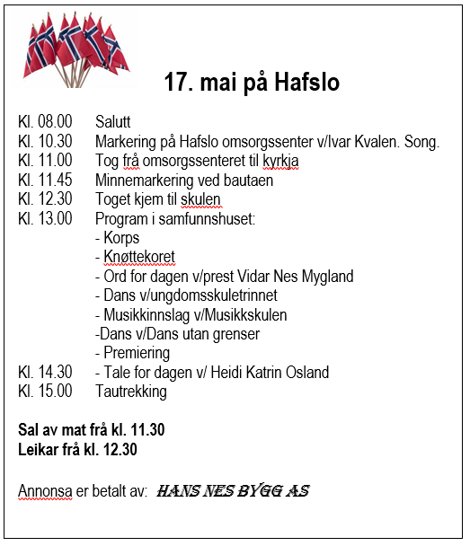

Matgruppa - oppgåver:
- Matgruppa hadde eitt møte før 17.mai. På møtet fordelte gruppa oppgåver. Gruppa oppretta så ei Messengergruppa som dei nytta til utveksling av informasjon om ting som skulle sjekkast opp og resultat av det. Gruppeleiar satt opp bakeliste og liste over kor mange det måtte vere på kvar stasjon. Sekretær sette opp endeleg liste med namn (Sjå Vedlegg 1 i slutten av dette dokumentet). Gruppa laga plakatar/prislister:

PRISAR:

Ute:
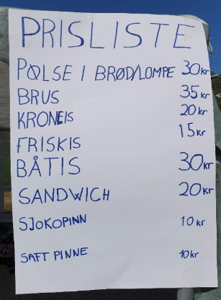
Tips til neste gong: Det kan vere lurt å ha bilete av istypane på plakatane!
Inne:
  - Kaffi 15 kr
  - Kake 15 kr
  - Saft 5 kr
  - Rømmegraut med spekemat, suppe, saft og flatbrød 100 kr

- Vi inngjekk avtale om å kjøpe og hente ferdig varm graut og plommesuppe på omsorgssenteret i Gaupne. Kontaktperson for avtalen om dette var Svein Tore Heltne, Gaupne Omsorgssenter. Vi inngikk ein avtale for dette året. Sjå innkjøpsliste under for pris for graut og suppe. Graut og suppe henta me klokka 10.30 og kom ut att i passe tid før toget. Vi hadde då god tid til å ause opp graut og bli klar til å starte grautsal 11.30
- Nortura sponsa arrangementet med med spekemat, og Lerum sponsa arrangementet med saft. Vi skuldar dei ein stor takk
- Henta alt av utstyr frå Moane (Lurt med tidleg kontakt med Erna Hamrum i Hafslo IL om lån av dette!). Pyntegruppa ordna partytelt for kiosksal ute.
- Prioritèr å halde ikkje berre isen kald, men òg brusen kald. Kald brus sel godt!
Dugnadsarbeid 16.mai:
- Henta spekemat som avtala
- Pakka spekemat og flatbrød
- Sette fram muggar, plastcontainerar, kaffitraktarar, panner, pølseklyper, auser. Pølsene bør berast i plastcontainarar frå kjøkenet til kiosken. Då slepp ein å varme nytt pølsevatn heile tida!
- Laga klar salstasjonane og skreiv plakatar

Arbeid 17.mai:
- Matgruppa møtte kl 10.00. Tok fortløpande imot kaker og kaffikanner. Starta trekking av pølser og kaffi. To personar reiste til Gaupne og henta graut. (Kjekt med stor bil!)

Matgruppa – Innkjøpsliste 2019
Gaupne Omsorgssenter:
80l Rømmegraut
Vart løyvd ein del graut, og for mykje suppe.
40 l Plommesuppe
Vi henta dette ferdig oppvarma i Gaupne.
Faktura på 4000 kroner i alt.
Fungerte fint!

Nortura Sogndal:
Birkebeiner
Ein ferdig spekematpakke for sal:
- 2 birkebeiner
- 2 fenalår
- 5 sognemorr
Fenalår
Sognemorr
Vi fekk alt sponsa.

Lerum Kaupanger:
20 l saft Sponsa

Spar Hafslo:
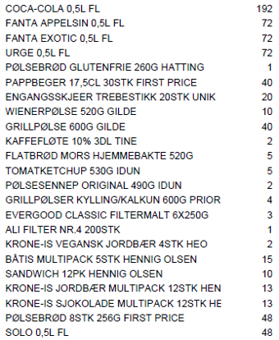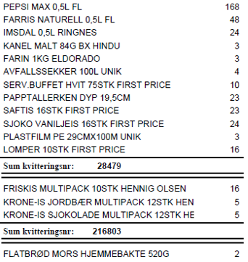

Alt som blei henta ut/kjøpt hjå Spar Hafslo som ikkje var opna fekk me returnere etter arrangementet.
Pyntegruppa - oppgåver:
Eit tips:
Allereie 15.mai bør 5-6 personar (Ein med lastebil) gjera noko forarbeid. Det gjeld henting av utstyr som skal lånast. Vi henta 8stk rastebord frå Moane + 27stk rastebord frå Heggmyrane (ja, talet er riktig!) + 8stk rastebord frå Skyttarhuset. I tillegg henta vi 2 frysediskar, 1 stk pølsekokar, 30stk bossbøtter og 9 stk pengeskrin i Moane. Dette må ein ha avtalt med dei respektive eigarane først!

16.mai møtte alle foreldre og alle elevar I 8.klasse ved Samfunnshuset kl 17.00.
- Sette ikkje opp scene (Den er i dårleg forfatning, og med lovnad om nydeleg vèr hadde vi mykje av arrangementet retta mot utsida av Samfunnsbygget.
- Sette fram talarstolen
- NB! Skulen ville ikkje ha ut amfiet.
- Då amifiet ikkje vart køyrt ut, splitta vi langborda, som vist på biletet under. Vi nytta i tillegg 5 bord til grautsal og 5 bord til kakesal inne. I tillegg 7 bord til kiosk ute i teltet, der 3 av dei var anretningsbord.
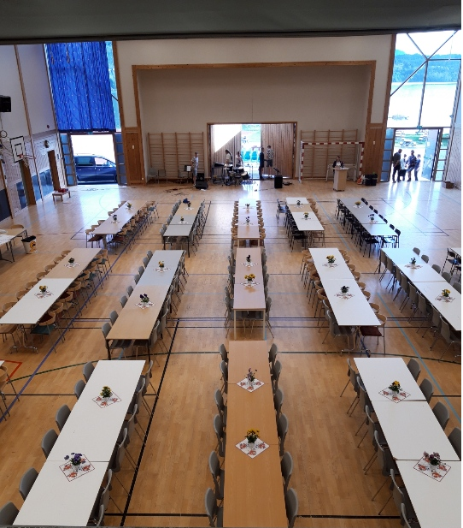

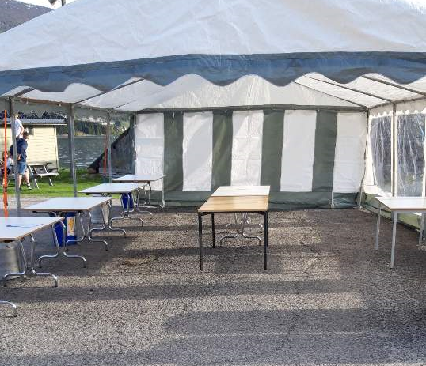
Oppsett kiosk ute
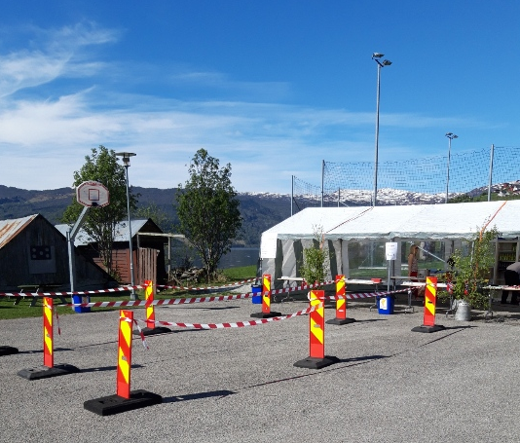
Oppsett kiosk ute
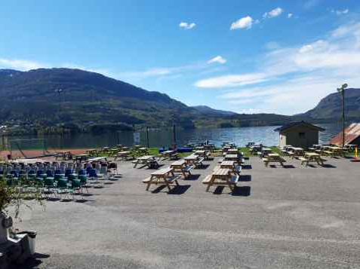
Stolar og bord ute

- Vi måtte bruke bord frå naturfagrommet, musikkrommet og kantina i tillegg til alt som står på lager i gymsalen.
- Sette opp partytelt ute. Dette vart lånt av LuR (Lustrafjordryttaradn)
- Brukte alle plaststolane som står på lageret (grøne) ute, og henta òg stolar hjå Raudekrossen.
- Til pynting av bord inne i salen kjøpte vi inn 40 stk stemorsblomar, sølvpapir og serviettar.
- Hogge bjørkelauv til pynting ved samfunnsbygget og kyrkja.
- Pynting og sperring ved kyrkja. Pynta portstolpane ned til bautaen med lauv og flagg. Sperra av kyrkjeplassen med sperreband tidleg om morgonen 17.mai slik at ikkje nokon parkerte der.
- Pynta stolpane ved samfunnshuset med mjølkespann, lauv og flagg (lånte mjølkespann i foreldregruppa). To på nedsida- og to på oppsida av bygget. Eit tips her er at korpset har to tubaar som er laga om til å vere store pyntevasar. Dei kan òg nyttast.
- Sette utover bosspann.
- Transport av alle klassefaner/store flagg frå skulen til sjukeheimen.
- Sette opp bukken som skal brukast til putekrig.
- Sperra av område på parkeiringsplassen ved kunstgressbanen, slik at toget har fri bane når det kjem frå kyrkja, og ikkje må gå rundt parkerte bilar…

Styret sine oppgåver:
- Sende ut felles informasjon til foreldre i forkant av arrangementet.
- Ansvar for å koordinere arrangementet etter rapportar frå gruppene.
- Kalle inn og skrive referat frå møter.
- Inngå avtalar med SPAR Hafslo, lån av utstyr med idrettslaget, skisenteret, skyttarlaget og Raudekrossen, avtale med dei som skal underhalde. Dette bør delegerast til arbeidsgruppene.
- Avtale med skulen, og ordne nøklar.
- Få kopiert opp program til utlevering i postkasser på Hafslo før 17.mai, og på bord i Samfunnssalen 17.mai. Vi fekk trykt opp 400 eksemplar på rådhuset i Gaupne.
- Annonsering i Sogn Avis. (Dette vart delegert til Programgruppa)
- Avklare møtedatoar i styret. Evalueringsmøte bør vere innan 2-4 veker. Rekneskapet bør vera klart til møtet. Skriv rapport og levere denne til skulen.

Styret hadde i alt 3 møter: 4.mars, 23.april, 7.mai.
Dei tre arbeidsgruppene hadde eigne møter i tillegg.
Evalueringsmøte 6.juni (Alle foreldre).

Nokre kommentarar frå evalueringsmøtet, til innspel for kommande 17.mai-arrangement:
- Det er viktig å passe på at det ikkje vert overlapping ved vaktskifter, og at det er nok folk på vaktene. Forelder til oppsett elev må vere med på vakta! (Sjå vedlegg 1)
- Om ein ønskjer å leggje til rette for Vipps-betaling, treng ein å opprette ein Vipps-butikk. Til dette treng ein eit organisasjonsnummer. FAU bør snarast opprette eit organisasjonsnummer, og få knytt VIPPS til ein konto FAU opprettar, slik at skuleklassar som har eit dugnadsarrangement kan låne denne, med tilhøyrande VIPPS-nummer.
- Kull2005 er eit relativt stort kull, og hadde difor mange elevar og føresette som kunne ta vakter. Om ein treng å rasjonalisere noko ut i frå programmet som var for 17.mai 2019 (vedlegg 1) kan desse vere aktuelle:
  - Ikkje opne dørene til Samfunnshuset (og med det salet inne) før toget er komme fram
  - Ha færre folk på vakt på grautsida og kakesida
  - Utsette rydding ute til noko seinare på dagen
- Omsorgssenteret var særs nøgd med arrangementet hjå dei før toget gjekk, og her er sikkert mogleg å få til meir. (Må gjerast i dialog med leiinga ved Omsorgsenteret)
- Fint med blomsterhelsing til personar som bidrar (talarar, prest, leiar songlag, korps, etc.) Heller mange, enn få!
- Vi har fått tips om at det er ønskjeleg for korpset om 17.maikomitèane på Hafslo og i Solvorn kan samarbeide noko om tidene for sine arrangement. Då kan kanskje korpset spele på båe stadane på 17.mai. Kanskje kan òg Hafslo Bygdelag involverast i dette, og gjerne bidra til bygda sitt arrangement med å betala godtgjersla til korpset for deira innsats på 17.mai?
- Vi anbefaler at det vert tinga graut og plomesuppe slik Kull2005 gjorde. For ei lette av arbeid!

I sum: KULL2005 var særs nøgd med gjennomføringa av 17.maiarrangementet i 2019, og vonar at framtidige kull kan nytte seg av dei val og erfaringar vi har gjort!

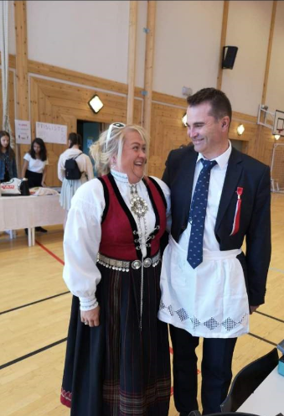
Delar av 17.maikomitéen 2019 klare til innsats!

Styret i 17.maikomitéen 2019 - 8.klasse Hafslo Barne- og ungdomsskule.

VEDLEGG 1: Informasjonsskrivet til heimane i 8.klasse i samband med gjennomføring av
17.maiarrangementet

17.maiarrangementet på Hafslo – Storstilt dugnad for 8.klasse

Til heimen!

I år er det 8.klasse (kull 2005) som har ansvaret for 17.maiarrangementet på Hafslo. Arrangementet omfattar program i samband med 17.maitoget, program i og ved Samfunnshuset, og sal av mat og drikke, i tillegg til forarbeid og etterarbeid i samband med 17.maifeiringa.

Dette skrivet gir ei samla oversikt over både forarbeid og arbeid på sjølve nasjonaldagen. Om det er nokon det ikkje passar for på det oppsette tidspunkt, må de BYTA INNBYRDES. Kvar enkelt av oss har ansvar for at alle oppgåvene vert gjennomført.

DET VERT FELLES DUGNAD 16.MAI, FRÅ KLOKKA 17.00. Alle elevar og foreldre/føresette møter på nedsida av samfunnshuset. Oppgåver vert fordelt der. Vi held på til vi er ferdige.

Fyrste kioskvakt 17.mai startar klokka 11.00, og salet startar klokka 11.30.
Den som står med utheva skrift på vaktlista har ansvaret på si vakt Elevane er på si vakt saman med ein vaksen på kvar stasjon. (Det er eleven som står oppført, men ein forelder/føresett skal og delta under vakta). Foreldre har ansvar for trekking av kaffi, oppvarming av pølser og blanding av saft.
17.maivakter (mat og drikke):
Kiosk 11.00 - 13.00 |  | Grautsida (inne) 11.00 - 13.00 |  | Saft 11.00 - 13.00 | Kaffi og pølser 11.00 - 13.00
Synne (Ute) |  | Mathilde Kristine |  |  | Victoria
Jakob (Ute) |  | Gjert Andreas |  |  | Håvard
Amalie (Ute) |  | Jarand |  |  | Bård Inge
Karstein (Ute) |  | Daniel F
Per Gunnar (Inne, kakesida) |  |  |  | Andreas
Sander (Inne, kakesida)
Fredrik (Inne, kakesida)
Kiosk 13.00 - 15.00 |  | Grautsida (inne) 13.00 - 15.00 |  | Saft 13.00 - 15.00 | Kaffi og pølser 13.00 - 15.00
Celine (Ute) |  | Oda Bertine |  |  | Amalie
Sigrid (Ute) |  | Daniel E |  |  | Bård Inge
Andreas (Ute) |  | Håvard
Ronny (Ute)
Tonje Marie (Inne, kakesida) |  |  |  | Jarand
Linnea (Inne, kakesida)
Karstein (Inne, kakesida)
Kiosk 15.00 - slutt |  | Grautsida (inne) 15.00 - slutt |  | Saft 15.00 - slutt | Kaffi og pølser 15.00 - slutt
Mari (Ute) |  | Bård Inge |  |  | Daniel E
Jørgen (Ute) |  | Tonje Marie
Iver (Inne, kakesida) |  |  |  | Oda Bertine
Celine (Inne, kakesida)
17.maivakter (rydding og vask undervegs):
Rydding ute 11.00 - 13.00 | Rydding inne 11.00 - 13.00 |  | Toalett 11.00 - 13.00
Sigrid | Tonje Marie |  | Linnea
Rydding ute 13.00 - 15.00 | Rydding inne 13.00 - 15.00 |  | Toalett 13.00 - 15.00
Per Gunnar | Synne |  | Jakob
Gjert Andreas | Daniel F
Rydding ute 15.00 - slutt | Rydding inne 15.00 - slutt |  | Toalett 15.00 - slutt
Ingar | Jakob |  | Synne
Joakim

17.maivakter (program):
(Her har ikkje eleven med forelder/føresatt til vakta. Programgruppa har ein vaksen på kvar stasjon):
Leikar/Konkurransar | 12.30 - 13.30 | 13.30 - 14.30
Tippekonkurranse 1 (Ansvarleg: Ruth Karin) | Louise | Ingar
Tippekonkurranse 2 (Ansvarleg: Ruth Karin) | Ingar | Mathilde Kristine
Putekrig på bom (Ansvarleg: Trond) | Jørgen | Sander
Lasermåling (Ansvarleg: Ove) | Joakim | Fredrik
Erteposekasting (Ansvarleg: Wenche) | Iver | Joakim
Potetløp (Ansvarleg: Wenche) | Mari | Iver
(Nina eller Kai Inge avløyser)
Bakeliste:
Namn | Ta med |  | Namn | Ta med
Jarand | 20 lyse muffins |  | Amalie | Brownies
Daniel E. | 20 lyse muffins |  | Linnea | Gulrotkake
Daniel F. | 20 sjokolademuffins |  | Celine | 20 kanelsnurrar
Iver | 20 muffins, mjølkefri |  | Oda Bertine | Gulrotkake
Andreas | 20 pizzasnurrar |  | Mari | Eplekake
Jørgen | 20 pizzasnurrar, glutenfri |  | Viktoria | 20 kanelsnurrar
Karstein | 20 pizzasnurrar |  | Mathilde Kristine | Gulrotkake, glutenfri
Fredrik | 20 kanelsnurrar |  | Synne | Brownies, mjølkefri
Ronny | 30 bollar |  | Louise | Brownies
Gjert Andreas | Karamellkake
Joakim | Brownies, glutenfri
Sander | Sjokoladekake
Ingar | Sjokoladekake
Per Gunnar | Karamellkake
Alle tek med ei kanne kaffi. Bakverket og kaffien leverast i gymsalen frå 10.00 – 11.00 på 17.mai.
Når 17.maiarrangementet er over, skal alle elevar og foreldre delta i ryddinga.

Helsing 17.maikomitéen

VEDLEGG 2: Invitasjonsskrivet til skuleklassane (1.-7.klasse)

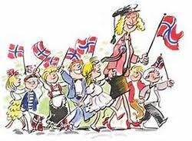
Kåring av beste klasse i 17.maitoget

Hei alle saman.
No gler vi oss til 17. mai!

Dagen vert feira med hurrarop og song i toget, og leik og moro på skuleplassen etterpå.

8.klasse har lyst å heidra den klassen som me tykkjer koser seg og bidrar best til at vi alle har ei flott oppleving i 17.maitoget på Hafslo, med ein gåvesjekk på 500 kr.

Me legg vekt på at de i toget:
- syng 17. maisangar
- har eit flott klasseheiarop
- går på rad og rekke
- roper «hipp, hipp, hurra» i sentrum og elles på tur ut til kyrkja og tilbake der de synes det høver
- har med flagg som de viftar med

Me ynskjer lykke til, og ser fram til ein flott nasjonaldag i lag med dykk!
Helsing frå elevar og føresette i 8. klasse

VEDLEGG 3: Informasjonsskrivet til klassekontaktane i 1.-7.klasse

17. mai-feiring på Hafslo 2019
Til klassekontaktane i 1.-7.-klasse!
8.-klasse (kull 2005) har ansvaret for 17. mai-feiringa på Hafslo i år.
For å få eit flottast mogeleg 17. mai-tog treng me hjelp frå dykk!
17. mai-komitéen syter for at alle fanene vert frakta til omsorgssenteret 16. mai.
Me ber dykk som klassekontaktar ta ansvaret for:
- å få stilt opp klassen i toget
- å skaffe ein vaksen som går saman med klassen for å halde passeleg avstand og tempo
- at det er nok vaksne i lag med klassen i toget
- at elevane vekslar på å bære fana
- at elevane går fint, syng og kjem med hurrarop
I år deler me ut EIN premie for beste klasse i toget! 17. mai-komitéen vurderer toget undervegs etter dei kriteria som de finn på eit eige skriv til klassane på 1.-7.trinn.
Programmet er i år slik (Merk dykk oppmøtestad og klokkeslett):
Kl. 10.30: 1.klasse møter inne på Hafslo omsorgssenter og syng
Kl. 10.30: Dei andre skuleklassane, barnehagane, lag og folketog: Oppmøte ved Hafslo omsorgssenter
Kl. 10.45: Oppstilling av toget ved Hafslo omsorgssenter
Kl. 11.00: Toget går frå Hafslo omsorgssenter
Kl. 11.45: Toget kjem til Hafslo kyrkje. Klassane stiller seg opp i rekkefølgje på parkeringsplassen og
vert ståande slik under minnemarkeringa ved krigsbautaen v/Svein Solheim.
NB, Alle syng første vers av ‘Ja, vi elsker’ før og siste vers etter talen.
Kl. 12.00: Toget går frå kyrkja
Kl. 12.30: Toget kjem til skuleplassen.
Kl. 13.00: Programmet byrjar: «Ord for dagen» v/prest Vidar Nes Mygland kl. 13.15,
«Tale for dagen» v/Heidi Katrin Osland kl. 14.00.
Kl. 15.00: Tautrekking på fotballbanen

Rekkefølgja i toget vert slik:  Flaggborg  Drilljentene  Hafslo skule- og ungdomskorps - 1.-7.klasse  Gamlestova barnehage  Hafslo barnehage  Lag og organisasjonar  Folketog  Takk for hjelpa! | Beste helsing  8.-klasse 2005, Programgruppa,  v/leiar Sandhya Karlsen Holene, tlf. 97558859

